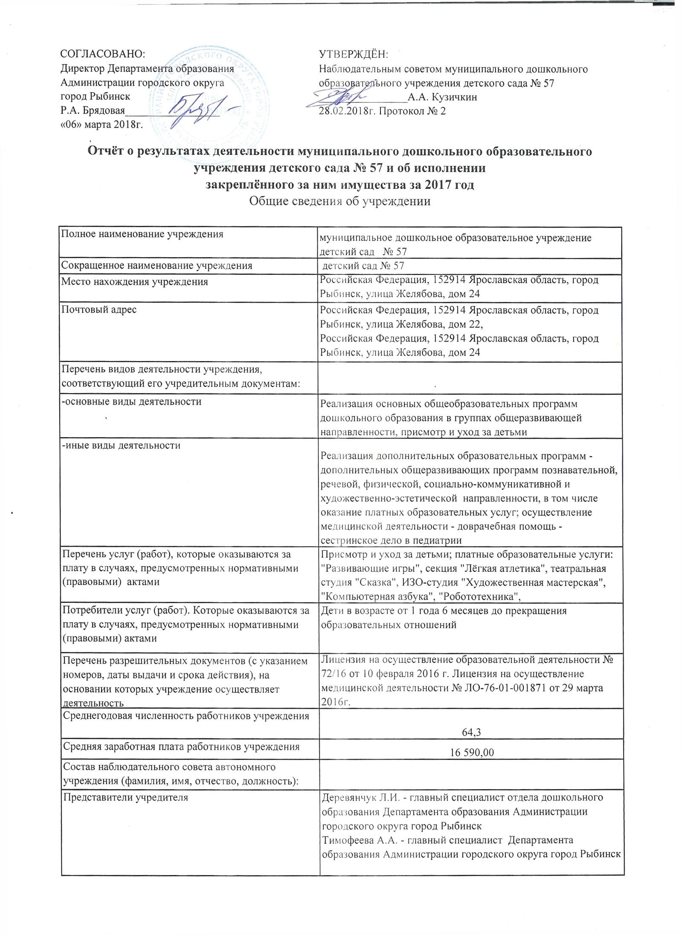

Представители собственника имущества | Бачурина И.А. - ведущий специалист отдела управления муниципальным имуществом Департамента имущественных и земельных отношений Администрации городского округа город Рыбинск
Представители общественности | Кузичкин А.А. - представитель общественности  Охапкина Е.А. - представитель общественности  Строчкова Д.С. - представитель общественности
Представители трудового коллектива | Кондратьева Р.С. - старший воспитатель детского сада № 57 Оглоблина И.Б. - воспитатель детского сада № 57 Рогачева С.В. - воспитатель детского сада № 57
Представители иных государственных органов, органов местного самоуправления
Показатель:
Количество штатных единиц учреждения | на начало года | на конец года
 | 74,5 | 74,5

Сведения о результатах деятельности учреждения
N п/п | Наименование показателя деятельности | Единица измерения | Год, предшествующий отчетному |  | Отчетный год
1 | Изменение (увеличение, уменьшение) балансовой (остаточной) стоимости нефинансовых активов относительно предыдущего отчетного года | % | Бал. | Ост. | Бал. | Ост.
 |  |  | 108,2 | 89,4 | 118,7 | 113,8
2 | Общая сумма выставленных требований в возмещение ущерба по недостачам и хищениям материальных ценностей, денежных средств, а также от порчи материальных ценностей | т.р.
3 | Изменения (увеличение, уменьшение) дебиторской задолженности: | т.р. | -14,0 |  | 895,4
 | в разрезе поступлений: |  | -23,1 |  | 945,0
 | в разрезе выплат: |  | 9,1 |  | -49,6
4 | Изменения (увеличение, уменьшение) кредиторской задолженности: | т.р. | 390,2 |  | 288,1
 | в разрезе поступлений:
 | в разрезе выплат: |  | 390,2 |  | 288,1
5 | Доходы, полученные учреждением от оказания платных услуг (выполнения), работ | т.р. | 3 674,0 |  | 3 630,7
6 | Цены (тарифы) на платные услуги (работы), оказываемые потребителям <1> | рублей | 50 руб. 1 занятие |  | 80 руб. 1 занятие
7 | Общее количество потребителей, воспользовавшихся услугами (работами) учреждения, в том числе: | человек | 178 |  | 209
 | бесплатными, в том числе по видам услуг: | человек | 209 |  | 216
 | платными услугами, в том числе по видам услуг: | человек | художественно-эстетическое - 37 чел.; физкультурно-оздоровительное - 37 чел.; другие направления - 113 чел. |  | художественно-эстетическое - 120 чел.; физкультурно-оздоровительное - 39 чел.; другие направления - 50 чел.
8 | Количество жалоб потребителей | штук | 0 |  | 0
9 | Информация о принятых мерах по результатам рассмотрения жалоб потребителей
10 | Поступления, в разрезе поступлений, предусмотренных планом финансово-хозяйственной деятельности учреждения: | т.р. | План | Факт | План | Факт
 |  |  | 20 481,8 | 18 827,0 | 23 949,0 | 22 246,3
11 | Выплаты, в разрезе выплат,предусмотренных планом финансово - хозяйственной деятельности учреждения: | т.р. | 18 827,0 | 18 684,5 | 23 949,0 | 21 991,4
 | ----------------------------------------------------
 | <1> в динамике в течение отчетного периода
